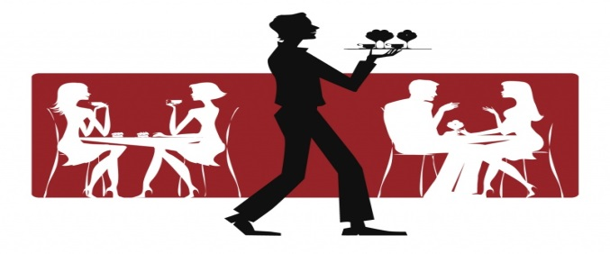
- Eine super Sache

- seuraavana päivänä
- kello 16.00 maissa
- kahvilassa
- Anteeksi, että tulen myöhässä
- Myöhästyin bussista.
- Ei se mitään!
- Onneksi olkoon!
- joka tapauksessa
- matka Wieniin
- missä, mistä, mihin?
- Sitten me maksamme
- Minä tarjoan!
- huomenna
- aamulla/päivällä/illalla/yöllä

- Sopii!
- Pidä hauskaa!
- Moi!
- Nähdään pian!

